Настройка IP-TV и КТВ-Е на Keenetic Lite.

В настройках заходим во вкладку интернет проводной.

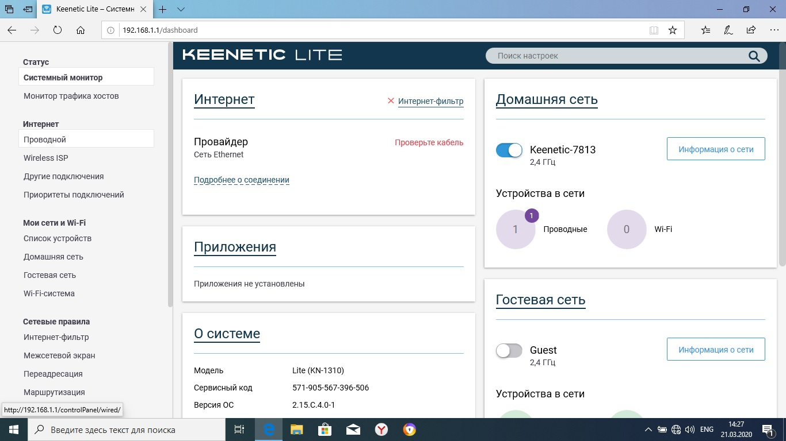

Заходим в VLAN для интернета IP-телефонии и IP-телевидения

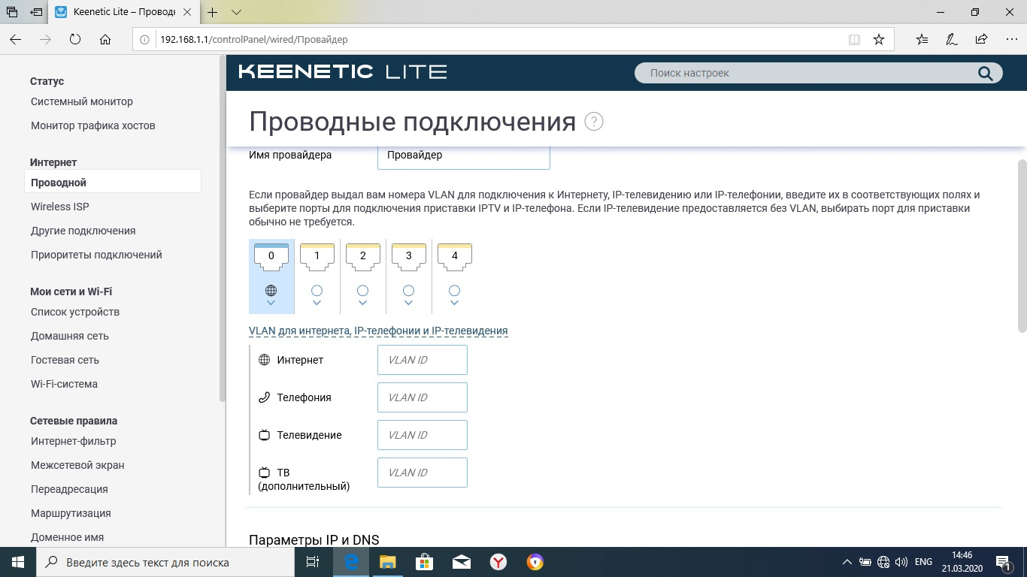

Прописываем нужный VLAN и назначаем под него порт.

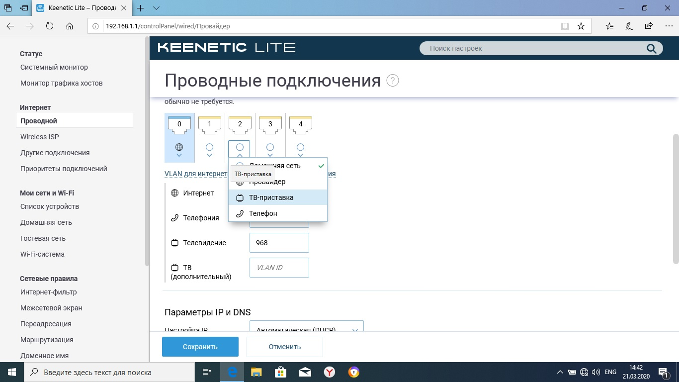

И сохраняем настройки.

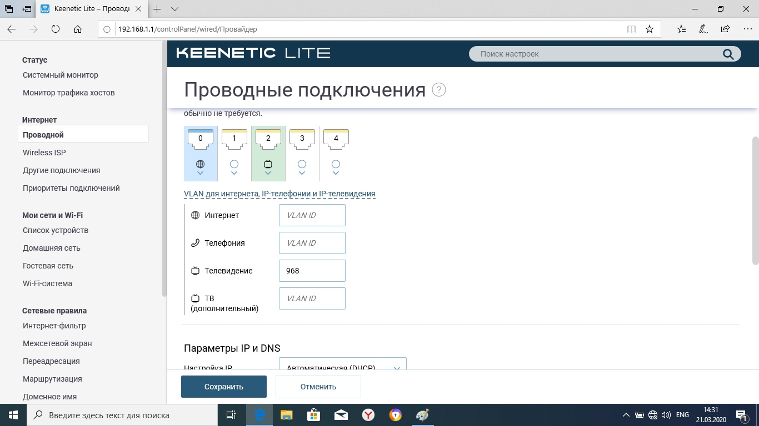

Настройки IP-TV и КТВ-Е на TP-Link.

Заходим в дополнительные настройки.

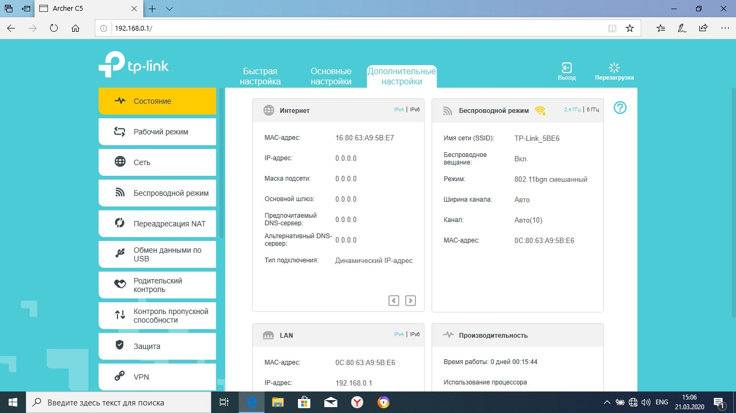

Во вкладке СЕТЬ открываем Интернет.

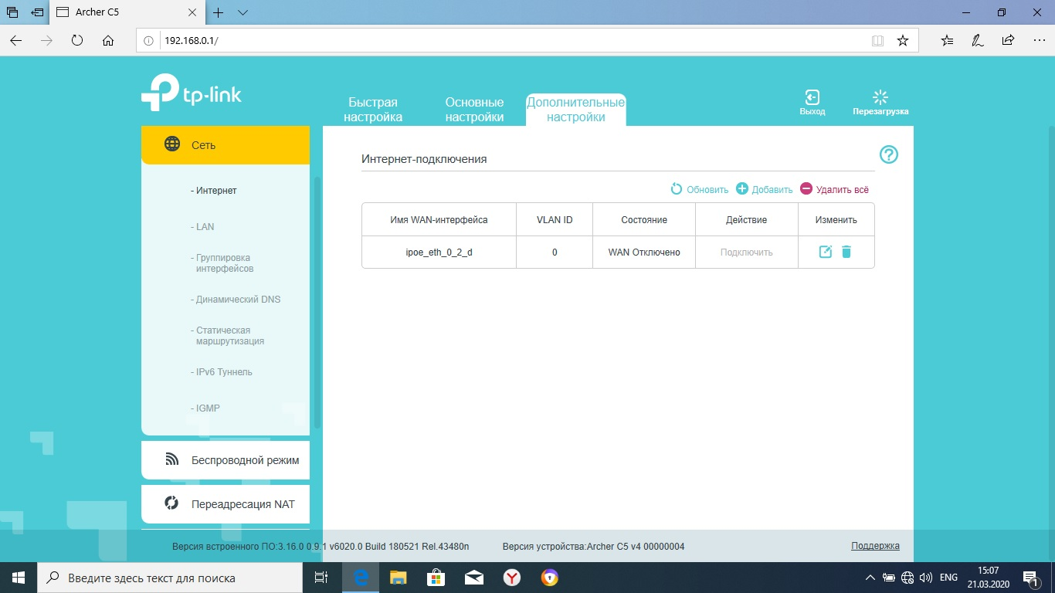

Кнопкой ДОБАВИТЬ создаем новый интерфейс.

Отмечаем Включить VLAN.

Прописываем VLAN.

Тип Интернет подключения устанавливаем – МОСТ.

Сохраняем.

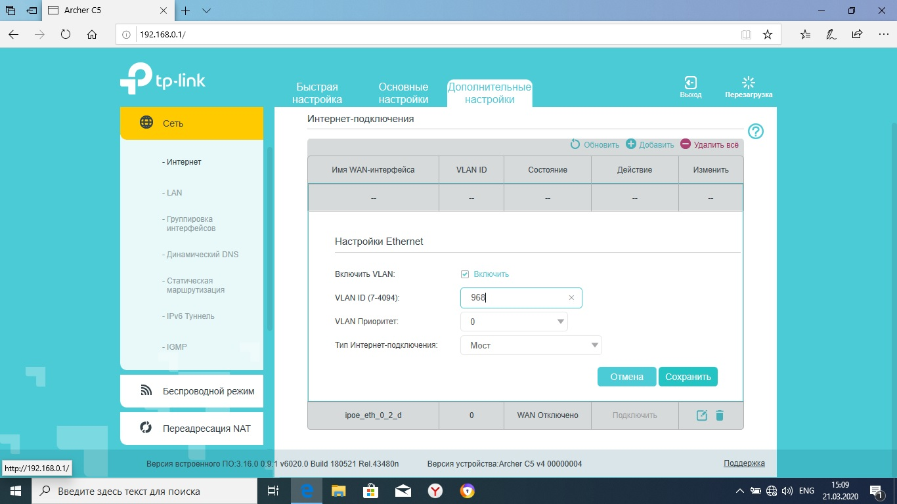

Заходим ГРУППИРОВКА ИНТЕРФЕЙСОВ.

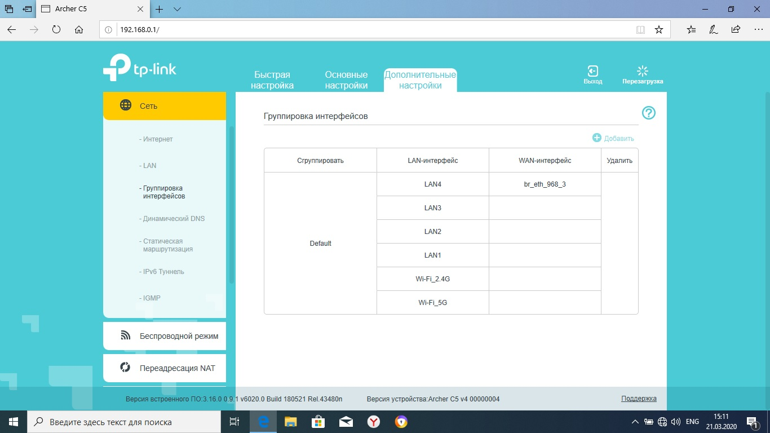

Кнопкой ДОБАВИТЬ создаем новую группу.

Прописывает имя группы ( любое).

Отмечаем порт и созданный интерфейс.

Включаем изоляцию группы.

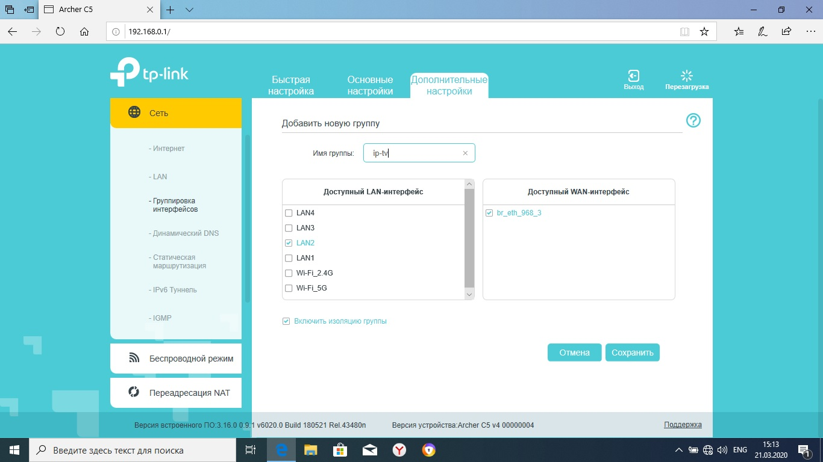

Заходим во вкладку LAN.

Отключаем DHCP-сервер на созданном интерфейсе.

